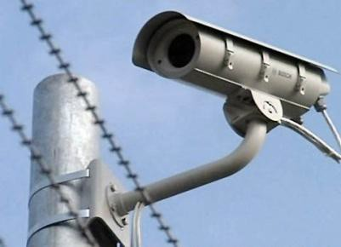Rechtskunde, Gesellschaftskunde, Englisch für Sek II

Überwachen
Politik und Gesellschaft (10)

15:00 Minuten
Zweikanal-Ton

1. Welche Beispiele von Überwachung zählen die Jugendlichen auf? Welche weiteren Beispiele kennst du selber? Überwachungskameras im Einkaufszentrum zum Schutz vor Dieb- stahl oder im Sportstadion zum Erkennen von Hooligans, Sicherheit im öffentlichen Raum, zusätzlich individuelle Antworten

2. Welche weiteren Beispiele von Überwachung kommen vor? Spital: Gesundheitszustand der Patienten; Flughafen: Kontrolle der Flugbewegungen; Gebirge: Früherkennung von Bergstürzen; Ein- kaufszentrum: Konsum der Kundschaft; Landesgrenzen: gegen Schmuggel und illegale Einwanderung; Sozialdetektive: Missbrauch von Sozialversicherungen; Züge und Busse: Abschrecken von Van- dalen

3. Weshalb darf der Staat beim Überwachen weiter gehen als
Private? Welche Kompetenzen hat er dazu?
Der Staat hat für Sicherheit zu sorgen. Damit dient er dem öffentli- chen Interesse. Er besitzt die Polizeihoheit sowie das Gewaltmono- pol.

4. Wie rechtfertigt der St. Galler Stadtrat das Installieren der
Überwachungskameras auf Stadtgebiet?
Sicherheitsbedürfnis der Bevölkerung, Legitimation durch eine de- mokratische Volksabstimmung

5. Seit 2001 wurden die Sicherheitskontrollen an Flughäfen massiv verschärft. Welche neuen technischen Massnahmen werden dazu eingesetzt?
Fingerabdrücke, Erfassen des Gesichts durch Biometrie, Speichern dieser biometrischen Daten auf Pässen

6. In welchen drei Situationen darf die St. Galler Stadtpolizei auf die Bilder der Überwachungskameras zugreifen?
Die betroffene Person betätigt selbst einen Notrufknopf, eine Dritt- person meldet ein Ereignis an einem überwachten Ort, aufgrund einer Lagebeurteilung der Einsatzzentrale

7. In welchem weltbekannten Roman wird die Vision des totalen
Überwachungsstaates geschildert? Wie heisst der Autor?
«1984» von George Orwell

8. Wodurch wird das Recht auf Privatsphäre oder die Selbstbe- stimmung über die persönlichen Daten eines Bürgers ge- schützt?
Grundrechte in der Bundesverfassung im Artikel 13, Datenschutzge- setz

Überwachen

9. Unter welchen drei Voraussetzungen darf der Staat in die Grundrechte der Bürger eingreifen und zum Beispiel bestimmte Daten gezielt sammeln?
Es gibt eine gesetzliche Grundlage für diesen Eingriff; Verhältnis- mässigkeit: «nicht mit Kanonen auf Spatzen schiessen»; klare Zweckbindung wie das öffentliche Interesse (Artikel 36 BV)

10. Weshalb demonstrierten die BürgerInnen am 3. März 1990 auf dem Bundesplatz in Bern?
Sie demonstrierten wegen der Fichenaffäre. Fichen sind Karteikar- ten. Die schweizerische Bundesverwaltung sammelte gegen Ende des kalten Krieges ohne genügend rechtliche Grundlagen und Kon- trollen im grossen Stil Daten über EinwohnerInnen der Schweiz.

11. Was hältst du von den Kundenkarten der Grossverteiler?
Individuelle Antwort

12. Was hältst du von Überwachungskameras im öffentlichen
Raum?
Individuelle Antwort

